附件二：
南通大学全日制本专科学生课程成绩网上录入系统使用说明
特别提醒：
1）网上成绩录入后，在成绩导入之前，可以在网上修改，但成绩导入后不允许修改，烦请各位教师输入成绩时务必仔细、认真。
2）在成绩输入前，请首先核对各班课程的考核方式（考试、考查）和学生名单（特别是非正常上课的学生名单，如后续、免修等），如有疑问请及时和学生所在学院教学秘书联系。
3）请各位老师尽量在学校校园网内录入成绩，如在非校园网录入，请选择网络条件相对比较好的时间段，以防止数据丢失！

1. 打开网页浏览器，在地址栏中输入教务管理网址：http://jwgl.ntu.edu.cn；或者直接进入南通大学主页，点击教务管理链接进入；也可以直接进入教务处主页http://jwc.ntu.edu.cn，点击左边教师系统链接进入。
- 进入【教务管理】主页后，点击“成绩录入”或左侧的“课程成绩录入系统”（见图1）。
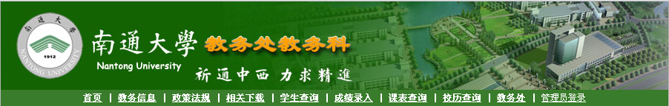
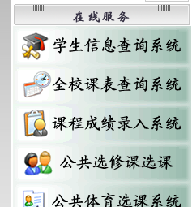
成绩录入系统
图 1
3. 进入教师登录界面（见图2）。请输入教师号和密码。为保证数据安全，教师号和密码由教务处统一提供，初始密码请至开课学院教学秘书处查询，密码可自行在网上修改，密码请尽量使用混合模式，即数字加字母加符号的方式设置，且位数不少于6位。因教师密码泄漏而影响教学或造成重大损失（事故）的按《南通大学教学事故认定与处理暂行办法》有关条款处理。

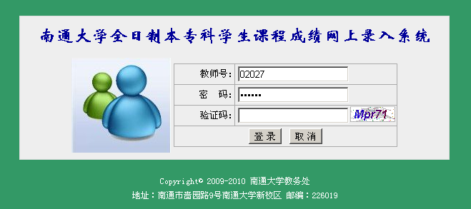
图 2

4． 进入教师管理主界面，教师通过左侧的导航栏点击“成绩录入”（见图3）。

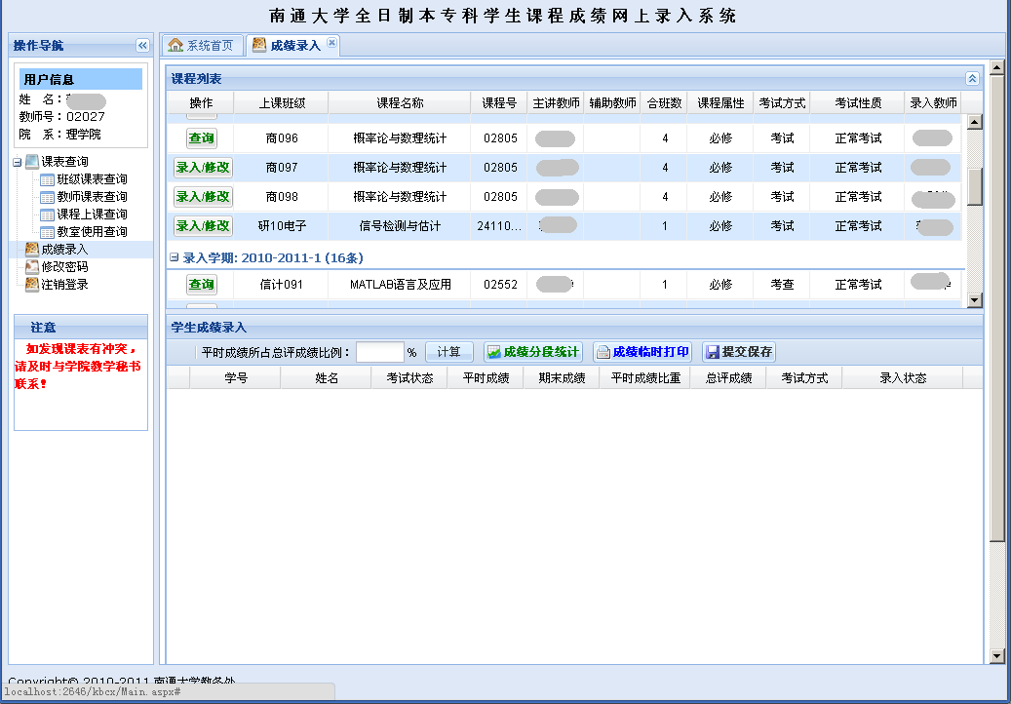
录入学期，分组显示
录入教师
成绩录入
图3

- 输入成绩。请选择课程列表中操作栏的“录入/修改”按钮（见图4）。
注：如果成绩已经导入，学生成绩只能查询；如果成绩没有导入，则可以修改学生成绩。
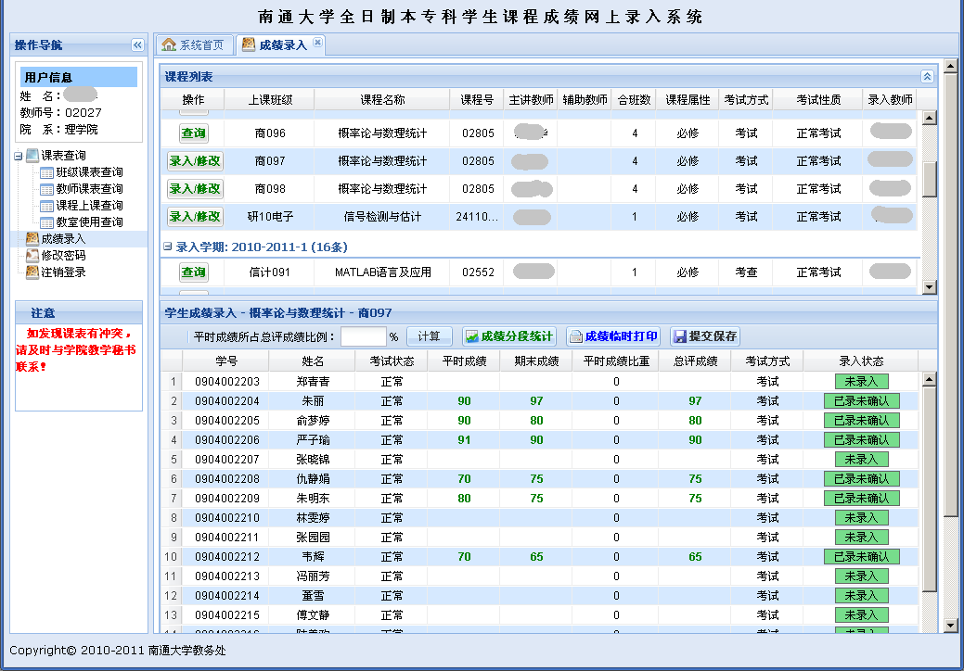
班级、课程信息
成绩录入状态
成绩导入前可以修改学生成绩，导入后修改无效。
平时成绩所占比例
考试状态
图4

（1）对考试课程，要求录入平时成绩、期末成绩和平时成绩所占总评成绩的比例，最终的总评成绩由上面三个数据计算得出；对考查课程只需录入总评成绩；“考试状态”栏默认为“正常”，可选择“未选”、“旷考”、“无资格”、“作弊”、“违纪”等。
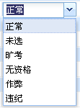
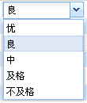

考试状态： 考查时的总评成绩：

（2）平时成绩和期末成绩录入：点击相应平时成绩栏或期末成绩栏，即由显示状态转为录入状态。
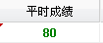
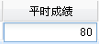

输入完一个成绩后，可按“Tab”键，跳转到下一个输入框，或移动鼠标点击相应输入框。
（3）平时成绩所占总评成绩比例： ，输入后必须点击“计算”按钮。
（4）提交保存： ，成绩保存可以随时提交保存，建议学生数较多的情况下，请每5分钟保存一次，以防止系统、网络等出现故障而造成录入数据丢失。
（5）成绩统计： ，如图5：
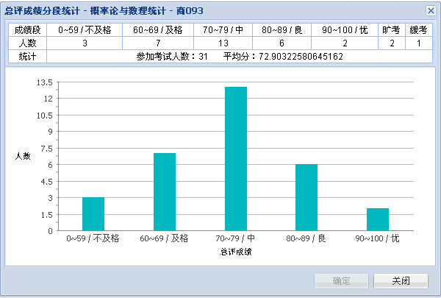
图5
(6) 成绩临时打印： 。此打印仅用于教师核对成绩（见图6）。
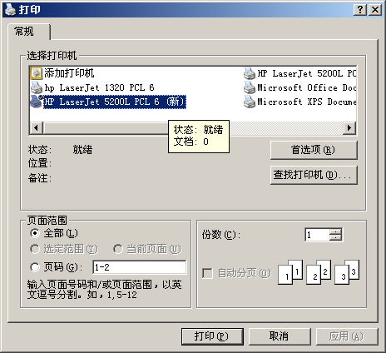
图6
6. 提交保存后，再选择其他班级录入成绩。
7. 成绩录入完毕后，请到开课学院教学秘书处打印正式成绩单，并在相应位置签字确认。

